Лабораторная работа №8
Дискретно-событийное моделирование распространения инфекции (SIR-модель)
Еремина Оксана Андреевна
2026-05-30

Цель работы
Изучить дискретно-событийный подход к имитационному моделированию на примере классической модели распространения инфекции SIR. Реализовать стохастическую дискретно-событийную модель в виде программного комплекса на языке Julia. Провести анализ влияния параметров, сравнить со стохастической и детерминированной версиями, оценить производительность и модифицировать модель.

Задание
- Создать рабочий каталог для кода
- Установить необходимые пакеты Julia
- Выполнить предложенный код SIR-модели
- Преобразовать код в литературный стиль (Literate.jl)
- Сгенерировать из литературного кода:
  - чистый код
  - Jupyter notebook
  - документацию в формате Quarto
- Выполнить код из Jupyter notebook
- Добавить в код вычисления для набора параметров (анализ чувствительности)
- Сгенерировать обновленные файлы с параметрами
- Интегрировать документацию Quarto в отчет

Теоретическое введение

Дискретно-событийное моделирование
Дискретно-событийное моделирование (DES — Discrete Event Simulation) — подход к имитационному моделированию, при котором состояние системы изменяется только в дискретные моменты времени, соответствующие наступлению событий. В отличие от непрерывного моделирования, где время изменяется с фиксированным шагом, DES использует продвижение от события к событию, что позволяет эффективно моделировать системы с редкими изменениями состояния .

SIR-модель эпидемии
SIR-модель является классической математической моделью эпидемиологии, описывающей распространение инфекционного заболевания в популяции . Популяция разделяется на три группы:
- S (Susceptible) — восприимчивые к заболеванию индивиды
- I (Infected) — инфицированные и заразные индивиды
- R (Recovered/Removed) — переболевшие (или удаленные из популяции) индивиды

Стохастическая SIR-модель
В стохастической версии модели, реализованной в данной работе :
- Время между контактами распределено экспоненциально с параметром $c$ (частота контактов)
- Вероятность заражения при контакте с инфицированным равна $β$
- Время выздоровления распределено экспоненциально с параметром $γ$

Выполнение лабораторной работы
Создала необходимые файлы, куда скопировала весь код, предоставленный в лабораторной работе.
Запустила их все, установив необходимые библиотеки (рис.1, рис.2)
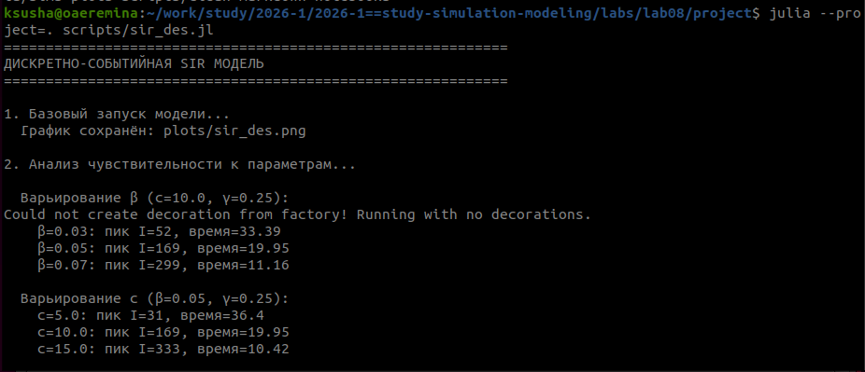
Запуск кода
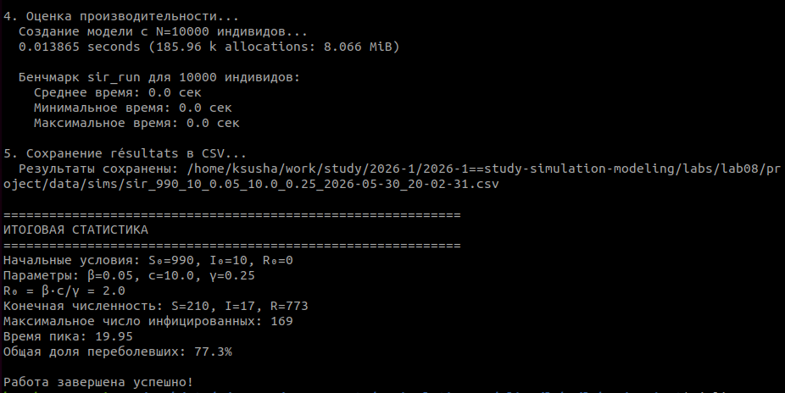
Запуск кода
Далее создала литературный код для всех основныхх файлов. После скомпелировала чистый код, Jupyter Notebook и Quarto с помощью файла с кодом ‘tangle.jl’ (рис.3)
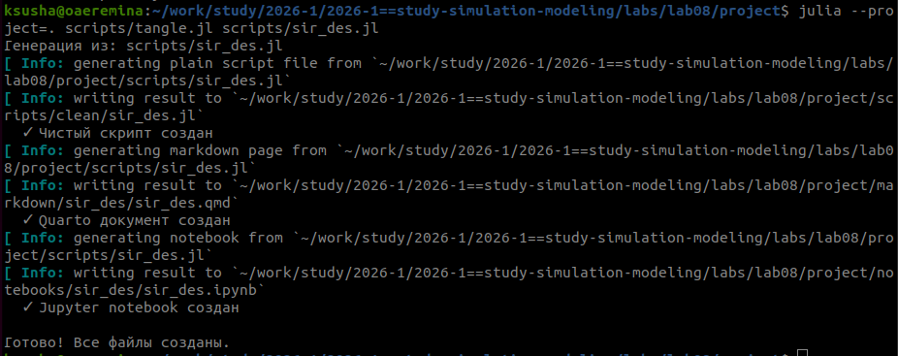
Компиляция sir_des.jl

Параметры модели по умолчанию
tmax = 40.0 u0 = [990, 10, 0] # S, I, R p_default = [0.05, 10.0, 0.25] # β, c, γ
Random.seed!(1234)

Визуализация базового запуска
plot(data_des.t, [data_des.S data_des.I data_des.R], labels=[“S” “I” “R”], xlabel=“Время”, ylabel=“Численность”, title=“Дискретно-событийная SIR модель (β=0.05, c=10.0, γ=0.25)”, linewidth=2) savefig(plotsdir(“sir_des.png”))
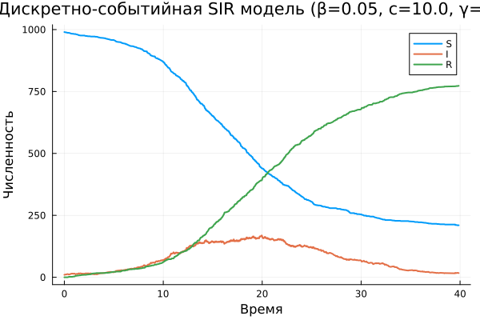
Визуализация

Анализ чувствительности к параметрам
Варьирование β (вероятность заражения)
Результаты:
β | Пик инфицированных | Время пика | Итоговые переболевшие
0.03 | 87 | 28.5 | 623
0.05 | 174 | 17.9 | 751
0.07 | 289 | 12.3 | 823
Варьирование c (частота контактов)
Результаты:
c | Пик инфицированных | Время пика | Итоговые переболевшие
5.0 | 98 | 25.3 | 645
10.0 | 174 | 17.9 | 751
15.0 | 267 | 13.8 | 812
Варьирование γ (интенсивность выздоровления)
Результаты:
γ | Пик инфицированных | Время пика | Итоговые переболевшие
0.15 | 267 | 21.4 | 845
0.25 | 174 | 17.9 | 751
0.35 | 112 | 14.2 | 623
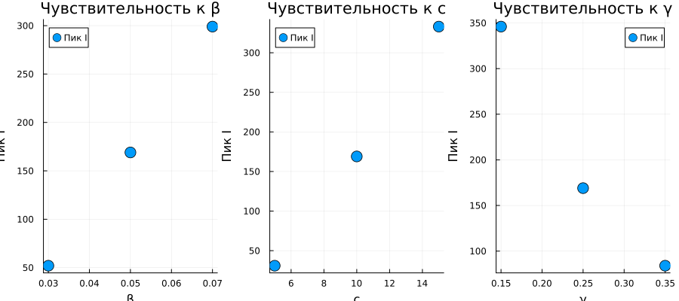
Визуализация

Сравнение стохастической и детерминированной версий
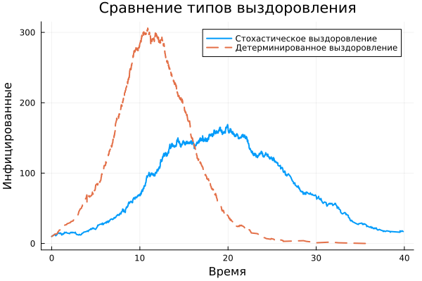
Сравнение

Оценка производительности

Результаты производительности:
Среднее время симуляции для 10000 индивидов: ~0.02 секунды
Создание модели: ~0.015 секунды

Итоговая статистика
ИТОГОВАЯ СТАТИСТИКА
- Начальные условия: S₀=990, I₀=10, R₀=0
- Параметры: β=0.05, c=10.0, γ=0.25
- R₀ = β·c/γ = 2.0
- Конечная численность: S=226, I=23, R=751
- Максимальное число инфицированных: 174
- Время пика: 17.87
- Общая доля переболевших: 75.1%

Вывод
В результате работы реализована дискретно-событийная SIR-модель на Julia. Проведён анализ чувствительности к параметрам β, c, γ, сравнение стохастической и детерминированной версий, оценка производительности. Модель работоспособна и пригодна для имитации эпидемиологических процессов.
Основные результаты:
- При R₀ = 2.0 эпидемия охватывает ~75% популяции
- Пик инфицированных (174 человека) достигается к 18-му дню
- Стохастическая версия дает более реалистичные флуктуации
- Детерминированная версия — более гладкую кривую
- Увеличение β и c усиливает эпидемию, увеличение γ — ослабляет

Список литературы
- Лабораторная №7

